Mise en contexte :

Créer une classe avec Teaméo

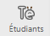
Pour automatiser la synchronisation des listes de classe et centraliser l’accès aux plateformes numériques, la création des groupes-cours dans Teams s’effectue désormais par Teaméo. En effet, pour faciliter l’expérience des étudiants et éviter leur éparpillement dans plusieurs plateformes, la pastille Teaméo Étudiants regroupe à un seul endroit Léa, Moodle, Teams et d’autres ressources pertinentes.

Tous vos groupes-cours de la session sont disponibles dans l'onglet Gestion des classes. Cet onglet comprend de nombreuses fonctionnalités pour faciliter la gestion des classes virtuelles.

Interface de l’onglet Gestion des classes :

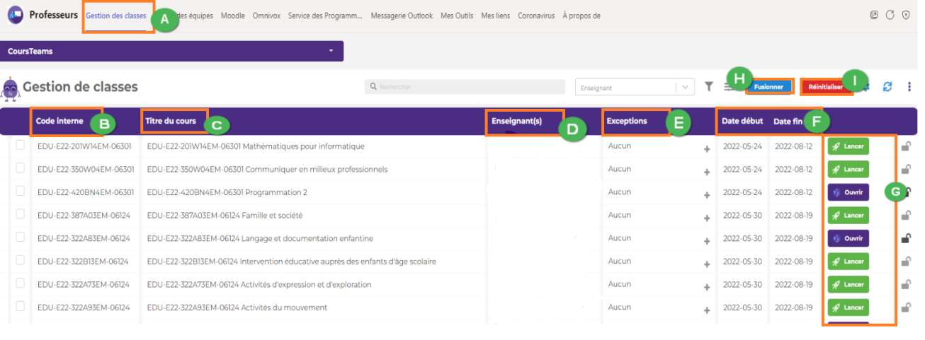
Gestion des classes : C’est en cliquant sur cet onglet que vous pouvez créer et gérer vos classes dans Teams et Moodle.
Code interne : Présente le code du cours ainsi que le numéro de groupe.
Titre du cours : Indique le nom de l'équipe Teams ou du cours Moodle qui sera généré à partir de Teaméo.
Enseignant (s) : Indique tous les professeurs qui enseignent dans le cours.
Exceptions : Permet aux professeurs d’ajouter des participants manuellement à la classe (pour un stagiaire ou un collègue, par exemple). Cliquer sur le « + » pour en ajouter.
Date début et Date fin : Correspondent aux dates de première et dernière période de cours, respectivement.
Boutons Lancer et Ouvrir : Le bouton Lancer permet de créer votre classe dans Teams. Le bouton Ouvrir permet d’accéder à votre cours une fois qu’il a été lancé.
Bouton Fusionner : Permet de sélectionner plusieurs groupes-classe et de les fusionner en un seul groupe. Des canaux privés seront alors automatiquement créés pour chaque groupe-classe.
Bouton réinitialiser : Permet la réinitialisation des équipes-classe souhaitées

démarche :

- Sélectionner l’onglet Gestion de classes. Vos groupes-cours de la session y seront inscrits.
L’onglet Gestion de classes s’affichera.
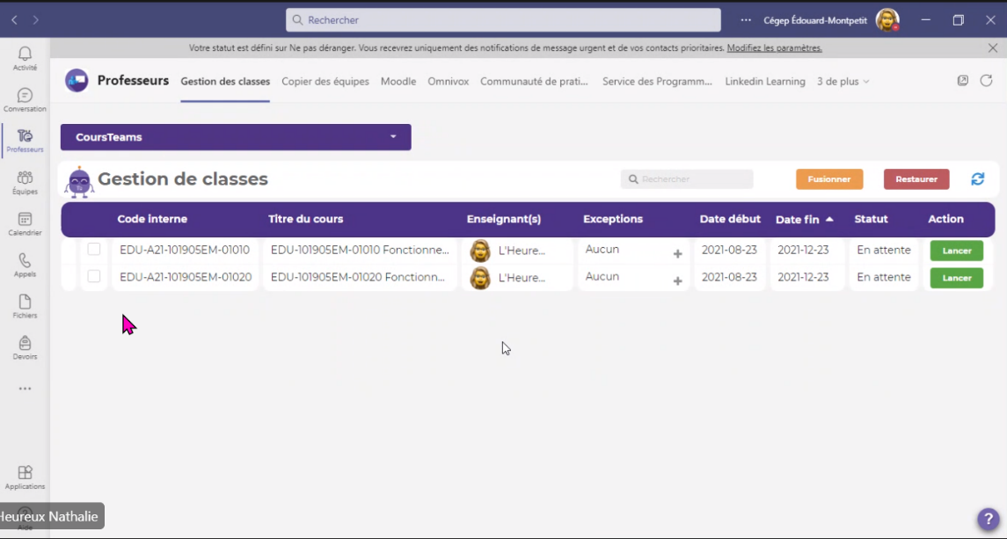

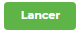
- Sélectionner votre premier groupe-cours et cliquer sur le bouton .

- Attendre quelques minutes : vous recevrez une notification vous informant de la création de votre équipe Teams.
Notification et création de votre équipe Teams :
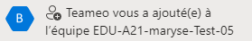
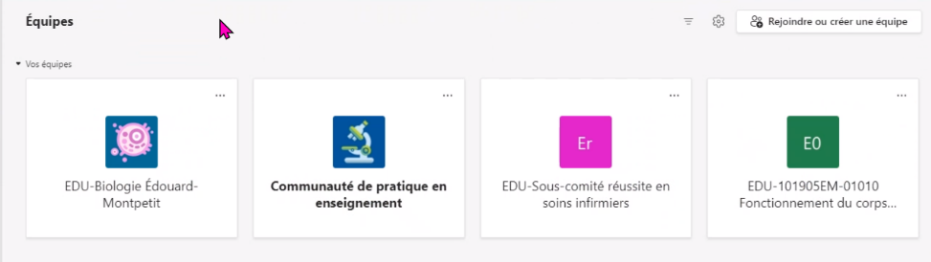

Évitez de lancer tous vos groupes-cours en même temps, car vous pourriez vouloir les fusionner. Pour en savoir plus sur la Fusion des groupes, référez-vous à l’étape 4 du parcours pédagonumérique sur Teaméo.

Interface d’une équipe teams créée avec teaméo :
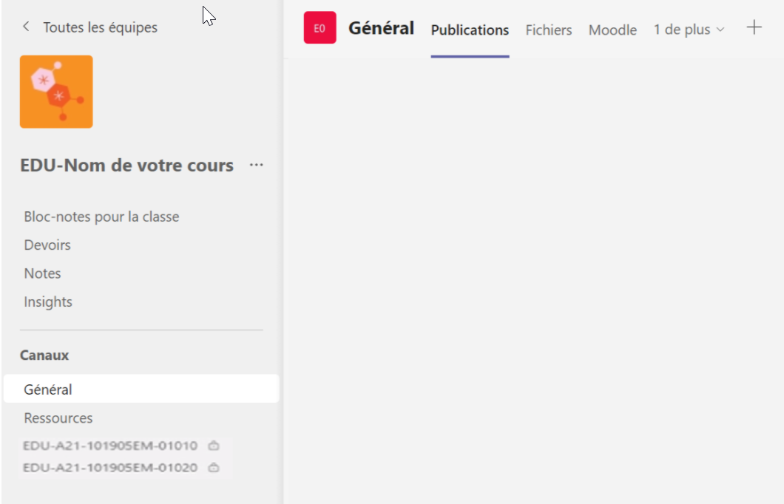
C
B
A
- Équipe : Vous pourrez éditer l'icône représentant votre équipe et en modifier son nom. Pour permettre à vos étudiants de mieux se retrouver, il est suggéré d'utiliser le nom de votre cours. Vous pouvez modifier ces paramètres dans le canal Général > ... > Gérer l'équipe.
Sections automatiques : Bloc-Notes, Devoirs, Notes, Insight sont les fonctionnalités qui sont disponibles par défaut au lancement d'une équipe Teams.
Canaux privés : Les canaux privés sont issus de la fonction Fusionner des groupes. Il n'est pas possible de modifier leur nom puisqu'ils sont associés aux données de Clara. Chacun des canaux possède ses onglets Publication, Fichiers et autres selon vos ajouts.
Pour en savoir plus sur la Fusion des groupes, référez-vous à l’étape 4 du parcours pédagonumérique sur Teaméo.

Fin de la procédure

